体 检 须 知
地点：辽宁省金秋医院 体检中心 所有受检人员由三号楼预检分诊处进行扫码、测温后方可进入体检中心区域，禁止家属陪同，受检人员进入体检区域后一律不得擅自出入。
时间：2021年5月14日 早8:30报到体检

疫情防控要求：
- 14日内无辽宁省外旅居史的辽宁省内各市（均为低风险地区）考生，不需要核酸检测阴性证明。
- 14日内如有辽宁省外旅居史的辽宁省内各市考生，须到具有资质的医疗机构进行单人、单管、单采核酸检测，并持有14天内核酸检测阴性证明（纸质版或者电子版均可）到我中心登记报备，全员核酸检测结果不作为有效依据。
- 凡将我市作为第一入境点且目的地为外省、省内外市的入境人员须持隔离管理方出具的解除隔离证明，并须到具有资质的医疗机构进行单人、单管、单采核酸检测，并持有14天内核酸检测阴性证明（纸质版或者电子版均可）到我中心登记报备，全员核酸检测结果不作为有效依据。
- 凡来自中、高风险管控区域（以中央人民政府官网实时公布为准，并检前将即时中高风险地区告知负责人）人员须持隔离管理方出具的解除隔离证明，并须到具有资质的医疗机构进行单人、单管、单采核酸检测，并持有14天内核酸检测阴性证明（纸质版或者电子版均可）到我中心登记报备，全员核酸检测结果不作为有效依据。
- 体检当日请每位考生将填写好的纸质版流调表交给护士。

为了准确反映受检者身体的真实状况，请注意以下事项：
1.请考生必须全程佩戴医用口罩。
2.体检严禁弄虚作假、冒名顶替；如隐瞒病史影响体检结果的，后果自负。
3.请按时参加体检，无正当理由不按时参加体检的视为放弃。
4.受检者备好身份证、620元（支付形式：微信或者支付宝），体检表上贴近期二寸免冠彩照一张。
5.体检表第二页由受检者本人填写（自备黑色签字笔或钢笔），要求字迹清楚，无涂改，病史部分要如实、逐项填齐，不能遗漏。
6.体检前一天请注意休息，勿熬夜，不要饮酒，避免剧烈运动。体检前一天请清淡饮食。
7.体检当天需进行采血、彩超等检查，请在受检前禁食8-12小时，体检当日晨禁食禁水。体检前沐浴，穿好内裤，保持外阴部清洁。
8.女性受检者月经期间请勿做尿液检查，待月经完毕后再补检；怀孕或可能已受孕者，事先告知医护人员，勿做X光检查。
9.请配合医生认真检查所有项目，勿漏检。若自动放弃某一检查项目，将会影响对您的录用。
10.体检医生可根据实际需要，增加必要的相应检查、检验项目。
11.如对体检结果有疑义，请按有关规定办理。
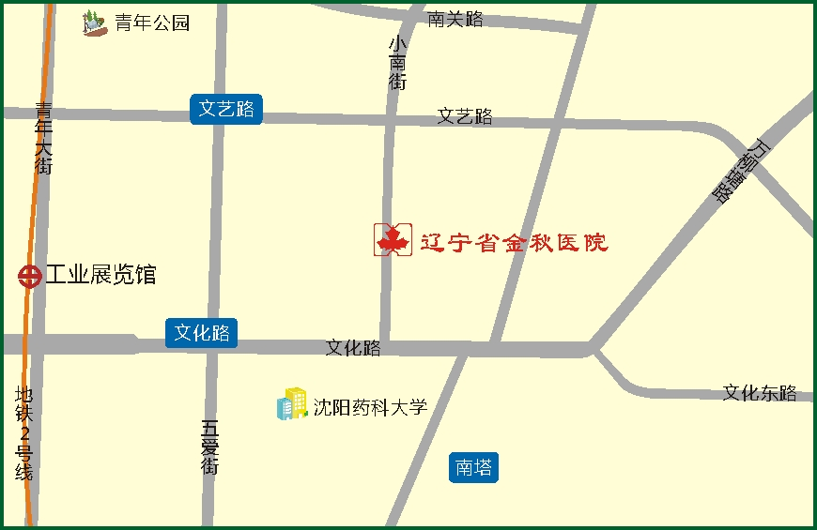
地理位置：沈阳市沈河区小南街317号（辽宁省金秋医院）
公交路线：
- 乘公交133路、213路、286路、K801路、K802路省金秋医院站下车即是。
- 乘公交135路、239路、环路南塔站下车向正西方向，沿文化路走240米，右转进入小南街走370米即到。

